Consultar Dados do Cliente
Esta opção do sistema apresenta uma tela com os dados cadastrais do cliente, acionada a partir de outras telas do sistema como, por exemplo, a partir da aba Dados Cadastrais da opção Consultar Imóvel. O conteúdo dela é apresentado em função do tipo do cliente (Pessoa Física ou Jurídica).

Tela Cliente Tipo Pessoa Física

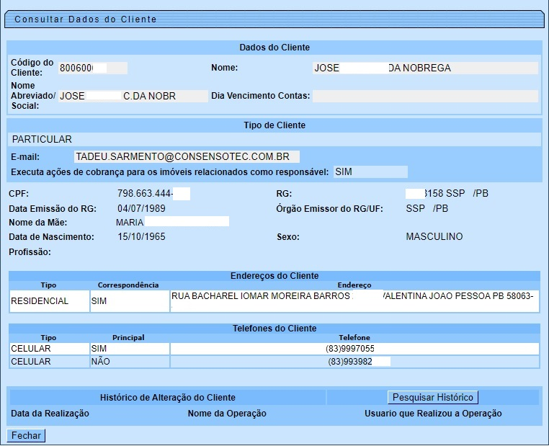

Tela Cliente Tipo Pessoa Jurídica

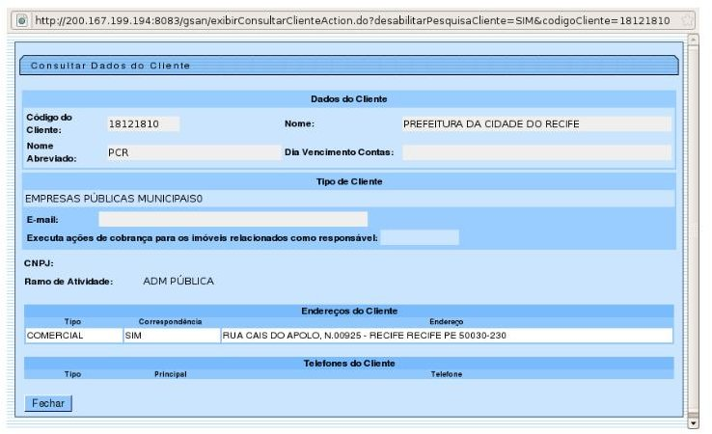

Funcionalidade dos Botões
Botão | Descrição da Funcionalidade
 | Ao clicar neste botão, o sistema fecha a tela em exibição.
Clique aqui para retornar ao Menu Principal do GSAN

